**ZADANIE 3**

Náš čiarový kód obsahuje osemciferné čísla, ktoré nezačínajú nulou. Každá číslica je znázornená čiarou, ktorej hrúbka je rovná hodnote číslice (napr. číslica 4 bude zobrazená čiarou s hrúbkou 4). Čiary sú dlhé 80 bodov a sú od seba rovnako vzdialené (priestor pre každú čiaru má šírku 10 pixelov). Medzi prvou a poslednou čiarou je zobrazený aj číselný kód, teda druhá až siedma čiara nezasahujú do číselného kódu. K úlohe môžete využiť pripravené textové súbory **ciarovy_kod_1.txt**, **ciarovy_kod_2.txt** a **ciarovy_kod_3.txt**.

Ukážka grafického zobrazenia nášho čiarového kódu:

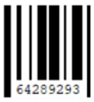

Vytvorte program, ktorý bude pracovať s čiarovým kódom nasledovne:

* vygeneruje náhodný kód a vypíše jeho číselnú hodnotu a graficky zobrazí čiarový kód (podľa ukážky)
* z textového súboru prečíta čiarový kód a vykreslí ho na obrazovku
* postupne prečíta všetky čiarové kódy a zobrazuje ich na obrazovke po štvoriciach (viď ukážku), stlačením medzery sa zobrazí ďalšia štvorica.

Ukážka vstupného textového súboru:

13419824

21603459

38546595

14290739

32649199

Ukážka zobrazovania čiarového kódu po štvoriciach z textového súboru:

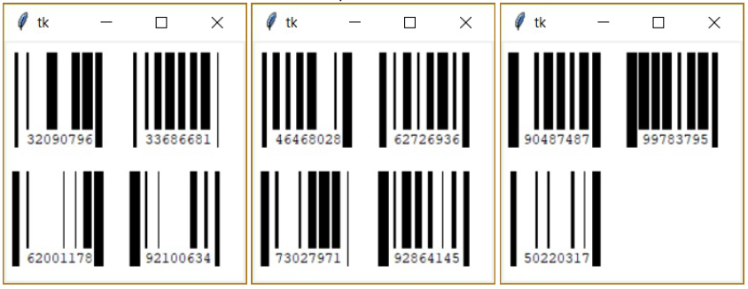

**ZADANIE 4**

V textovom súbore **hlasovanie_1.txt** (k dispozícii je aj súbor **hlasovanie_2.txt**) je uložený priebeh

SMS hlasovania divákov v reality show. V každom riadku je uložené práve jedno telefónne číslo, na ktoré prišla SMS-ka. Diváci mohli hlasovať na čísla 5220 až 5229. Organizátor súťaže chce jednotlivým súťažiacim poskytnúť informáciu, v akom časovom slede (poradí) dostali oni SMS. Z týchto informácií môže súťažiaci zistiť, či mu posielali SMS skôr v úvode súťaže alebo napr. v závere.

Ukážka časti vstupného textového súboru **hlasovanie_1.txt**:

5225

5227

5225

5224

5225

5227

Vytvorte program, ktorý:

* zistí a vypíše celkový počet zaslaných SMS
* vytvorí textový súbor 5220.txt, kde na samostatných riadkoch budú poradové čísla zaslaných SMS z celého hlasovania, ale len tie, ktoré dostal súťažiaci 5220
* vytvorí textové súbory 5221.txt až 5229.txt s poradovými číslami zaslaných SMS z celého hlasovania, ktoré dostal daný súťažiaci.

Ukážka časti výstupného textového súboru **5225.txt** k časti vstupného súboru z predchádzajúcej ukážky:

1

3

5

**Otázky:**

1. Čo sa stane, ak niektorý zo súťažiacich nedostal žiaden hlas?